**Report 4**

날짜 : 2019년 5월 21일(화)

제출마감: 2019년 6월 2일(일)

제출방법: eclass 에서 제출

* 제출 파일 : java 프로그램(.java 파일)과 도큐먼트(.docx, hwp 또는 pdf 파일)
  + java 프로그램 : 프로그램 설명 주석, 들여 쓰기, 띄어쓰기 등등이 포함된 java 언어 소스 파일
  + 도큐먼트 : 커버 페이지, 문제, 문제에 대한 해결 방법 설명, 입력 및 출력 결과(화면 캡쳐) 등 포함.
* 파일명: “report4.zip” 으로 파일 하나로 묶어 제출

**Report**

1. 사용자로부터 입력과 출력 파일명을 입력 받고, 입력 파일에 들어 있는 텍스트의 문자수, 단어수, 문장수를 count하여 출력하는 프로그램을 쓰시오. 출력결과는 출력 파일에 저장되도록 한다.

* 문자 : 공백이 아닌 모든 문자
* 단어 : 알파벳이나 숫자로 이루어진 연속적인 문자
* 문장 : 세가지 문자(. ? ! )로 끝나면 하나의 문장이다.
* 입력 파일 샘플 : input.txt



* 출력 파일 : output.txt (각줄에 문자수, 단어수, 문장수를 출력한다)

1. 다음과 같은 GUI 모양을 가진 스윙 프레임을 작성하라 10개의 ‘*’ 문자는 10개의 JLabel을 이용하여 랜덤한 위치에 출력한다.

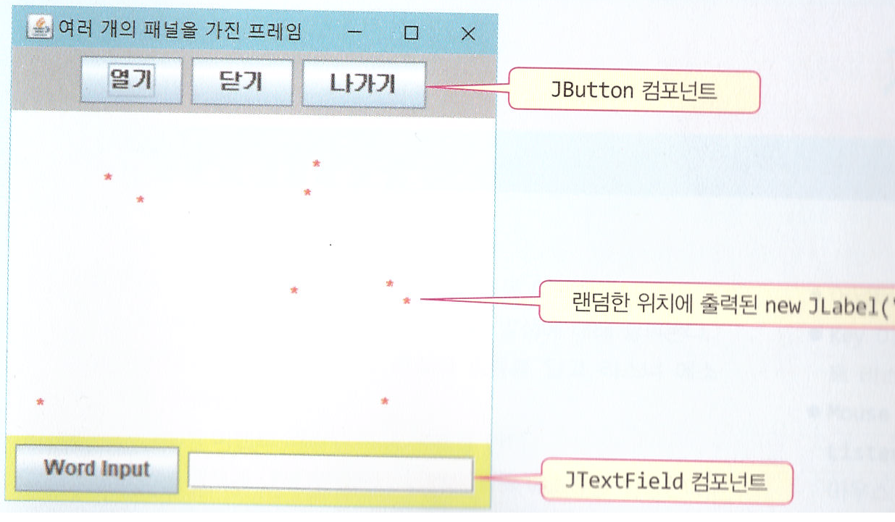

1. 이벤트처리 프로그램: “C”를 출력하는 JLabel 을 하나 만들고, 초기 위치를 (100, 100)으로 하고, 마우스로 “C”를 클릭할 때마다 컨텐츠팬 내에 랜덤한 위치로 움직이도록 하라

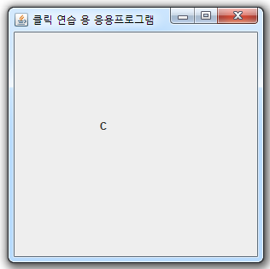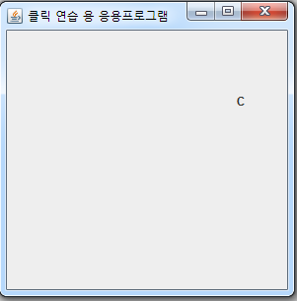

클릭

클릭